Šta je digitalno nasilje (cyberbullying)?
Nasilje na internetu je svaki oblik nasilja koje nastaje upotrebom digitalnih tehnologija.
Može se odvijati na društvenim mrežama, aplikacijama za razmenu poruka, gejming platformama i mobilnim telefonima. To je ponašanje koje se ponavlja i koje ima za cilj da uplaši, naljuti ili osramoti osobe koje su napadnute.
Primeri digitalnog nasilja su:
• širenje neistina ili objavljivanje sramotnih fotografija nekoga na društvenim mrežama
slanje pretnji preko platforme za razmenu poruka
• lažno predstavljanje i slanje neprikladnih poruka drugima u tuđe ime.
Nasilje uživo i nasilje na internetu se često mogu dešavati uporedo. Međutim, nasilje na internetu ostavlja digitalni zapis koji može da posluži kao dokaz prilikom njegovog zaustavljanja.

10 najčešćih pitanja o digitalnom nasilju
1. Da li sam žrtva nasilja na internetu? Kako da razlikujem neslanu šalu od nasilja?
Svi prijatelji se međusobno šale i zadirkuju, te je ponekad teško reći da li se neko samo zabavlja ili pokušava da te povredi, pogotovo na internetu. Ponekad će uz šalu napisati i „samo se šalim“ ili „ne shvataj sve tako ozbiljno“.
Ako se osećaš povređeno ili misliš da se drugi smeju tebi umesto sa tobom, onda je šala otišla predaleko. Ako se to nastavi i nakon što si od osobe tražio/la da prestane sa takvim ponašanjem, i ako se i dalje osećaš uznemireno zbog toga, onda možemo da govorimo o nasilju.
Kada se nasilje dogodi na internetu, ono može da pažnju velikog broja ljudi – tebi i poznatih i nepoznatih.
Gde god se nasilje dogodi, ne moraš da ga trpiš, već možeš da ga prijaviš i zaustaviš.
2. Koje su posledice digitalnog nasilja?
Kada iskusiš online nasilje, možeš se osećati kao da te svi napadaju, čak i unutar tvog doma. Može da ti se čini kao da nema pomoći. Posledice mogu da traju dugo i da na različite načine utiču na osobu:
- Mentalno - osećaj uznemirenosti, neprijatnosti, neadekvatnosti, ljutnje
- Emocionalno - osećaj srama ili gubitak interesovanja za stvari u kojima je osoba pre uživala
- Fizički - umor (gubitak sna) ili simptomi poput bolova u stomaku i glavobolje
- U ekstremnim slučajevima, digitalno nasilje može čak dovesti do toga da osoba izvrši samoubistvo.
Digitalno nasilje može da utiče na nas na više načina. Međutim, ono se može prevazići i osoba može da povrati svoje samopouzdanje i zdravlje.
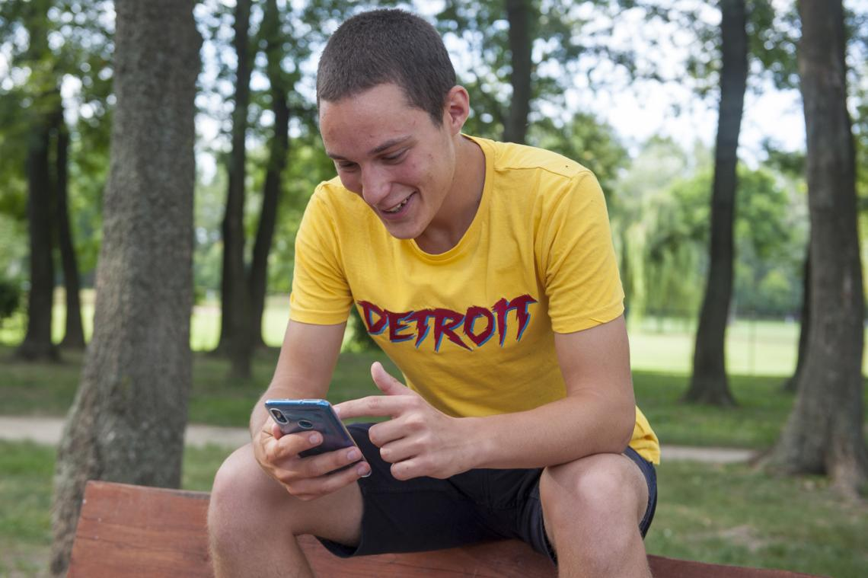
UNICEF Srbija/2019/Pančić
3. Sa kim treba da razgovaram ako sam žrtva nasilja na internetu?
Ako misliš da si žrtva nasilja, prvi korak je da potražiš pomoć od osobe kojoj veruješ (roditelja, staratelja, bliskog člana porodice ili neke druge odrasle osobe).
U školi se možeš obratiti pedagogu ili omiljenom nastavniku ili profesoru.
Ukoliko ne želiš da se obratiš osobi koju poznaješ, pozovi besplatan broj 19833 (Nacionalni kontakt centar za bezbednost dece na internetu).
Ako se nasilje dešava na društvenoj mreži, blokiraj nasilnika i prijavi nasilje toj društvenoj
mreži. Kompanije moraju da štite svoje korisnike.
Moglo bi biti od pomoći da sakupiš dokaze – poruke i slike koje dokazuju da si bio/la izložen/a nasilju.
Ukoliko si u neposrednoj opasnosti, kontaktiraj policiju ili drugu hitnu službu u Srbiji.
Pozovi besplatan broj 19833 i prijavi digitalno nasilje.

4. Doživljavam nasilje na internetu, ali se bojim da pričam sa roditeljima o tome. Kako da im kažem za svoj problem?
Ako si žrtva nasilja, razgovor sa odraslom osobom kojoj veruješ je prvi i najvažniji korak koji možeš da napraviš.
Razgovor sa roditeljima nije uvek lak. Ali postoje neke stvari koje ti mogu pomoći.
Izaberi vreme za razgovor kada znaš da imaš njihovu punu pažnju i objasni koliko je problem sa kojim se suočavaš ozbiljan. Tvoji roditelji možda ne poznaju digitalne tehnologije toliko dobro kao ti, pa ćeš morati da im detaljno objasniš šta se događa.
Oni možda neće odmah imati rešenje, ali će sigurno želeti da pomognu i probaće da, zajedno sa tobom, pronađu način da zaustave nasilje. Dve glave su uvek pametnije od jedne!
Ako još uvek ne znaš da li da se njima obratiš ili ne, razmisli da se obratiš drugim odraslim osobama kojima veruješ. Ima mnogo ljudi kojima je stalo do tebe i sigurno će želeti da ti pomognu.

5. Kako mogu da pomognem prijateljima da prijave nasilje, naročito ako se oni boje da ga sami prijave?
Svako može da postane žrtva digitalnog nasilja. Ako vidiš da se to događa nekome koga poznaješ, pokušaj da mu pružiš podršku.
Važno je da saslušaš svoje prijatelje. Zašto ne žele da prijave da su žrtve nasilja? Kako se osećaju? Objasni im da ne moraju zvanično da prijave nasilje, ali da je važno da razgovaraju sa nekim ko bi mogao da im pomogne.
Tvoji prijatelji bi mogli da se osećaju loše. Budi ljubazan/a i strpljiv/a prema njima. Pomozi im da razmisle šta bi mogli da kažu i kome. Ponudi se da pođeš sa njima ako odluče da prijave nasilje. Najbitnije je da ih podsetiš da si tu zbog njih i da želiš da im pomogneš.
Ako tvoji prijatelji i dalje ne žele da prijave nasilje, podrži ih u pronalaženju odrasle osobe kojoj možete da se poverite. Imajte na umu da u određenim situacijama posledice sajber-nasilja mogu da budu opasne po život.
Ako ništa ne preduzmeš, osoba se može osećati kao da su svi protiv njega/nje ili da nikoga nije briga. Tvoje reči mogu da naprave razliku.
6. Internet mi omogućava pristup raznim informacijama, ali me i izlaže mogućem nasilju. Kako da zaustavimo nasilje, a da nastavimo da koristimo digitalne tehnologije?
Biti umrežen ima mnogo prednosti. Međutim, uvek postoji i rizik od kog treba da se zaštitiš.
Ako naiđeš na nasilje na internetu, možda ćeš poželeti da izbrišeš određene aplikacije ili ostaneš neko vreme van mreža da bi sebi dao/la vreme za oporavak. Ali odlazak sa interneta nije dugoročno rešenje. Nisi učinio/la ništa loše, pa zašto bi bio/la uskraćen/a? Možda čak na taj način šalješ nasilnicima pogrešnu poruku - ohrabruješ njihovo neprihvatljivo ponašanje.
Svi želimo da zaustavimo digitalno nasilje, što je i jedan od razloga zbog kog je prijavljivanje nasilja izuzetno važno. Ali stvaranje interneta koji želimo želimo, prevazilazi puko prijavljivanje nasilja.
Moramo da budemo pažljivi o onome što delimo ili kažemo u digitalnom prostoru, jer naše reči mogu naneti štetu drugima.
Moramo biti ljubazni jedni prema drugima i na mreži i u stvarnom životu. Svako od nas!

7. Kako da sprečim da neko zloupotrebi moje lične podatke na internetu?
Dobro razmisli pre nego što objaviš ili podeliš bilo šta na društvenim mrežama - jer to može ostati zauvek na internetu i neko može kasnije da zloupotrebi te podatke. Nemoj davati lične podatke kao što su adresa, telefonski broj ili ime škole.
Na većini društvenih mreža možeš da:
• kroz podešavanje postavki privatnosti naloga odabereš ko može da vidi tvoj profil, da ti šalje direktne poruke ili komentariše postove.
• prijaviš štetne komentare, poruke i fotografije i zatražiš njihovo uklanjanje.
• potpuno blokiraš ljude – neće moći da vide tvoj profil, niti da te ponovo kontaktiraju.
• odabereš da se komentari određenih ljudi pojavljuju samo njima.
• obrišeš postove na svom profilu ili da ih sakriješ od određenih ljudi.
Na većini društvenih mreža, osobe koje blokiraš neće dobiti obaveštenje da si to uradio/la.
Dobro razmisli pre nego što objaviš ili podeliš bilo šta na društvenim mrežama - jer to može da ostane zauvek na internetu.

8. Da li postoji kazna za digitalno nasilje?
Većina škola ozbiljno shvata nasilje na internetu i pokrenuće postupak protiv njega. Ako te drugi učenici vređaju ili maltretiraju u digitalnom prostoru, prijavi nasilje svojoj školi.
Ljudi koji su žrtve bilo kog oblika nasilja, uključujući ono koje se odigrava na internetu, imaju pravo na pravdu i da nasilnik odgovara za krivično delo.
Zakoni protiv nasilja, posebno digitalnog, su još uvek novina i ne postoje u svim državama. Zbog toga se mnoge zemlje oslanjaju na druge relevantne zakone, poput zakona protiv uznemiravanja, kako bi kažnjavali nasilje u digitalnom prostoru.
U nekim zemljama koje imaju posebne zakone o nasilju putem interneta, žrtve mogu da traže zaštitu, zabrane komunikaciju sa određenom osobom i, privremeno ili trajno, ograniče upotrebu elektronskih uređaja koje ta osoba koristi za vršenje nasilja.
Međutim, važno je zapamtiti da kažnjavanje nije uvek najefikasniji način za promenu ponašanja nasilnika. Često je bolje usredsrediti se na popravljanje štete i popravljanje odnosa.
9. Da li se tehnološke kompanije mogu smatrati odgovornim za digitalno nasilje?
Internet kompanije sve više obraćaju pažnju na digitalno nasilje. Mnoge od njih uvode načine kako da što bolje zaštite svoje korisnike kroz uvođenje novih alata, smernica i načina za prijavu nasilja na internetu.
Međutim, kompanije moraju da urade još više. Mnogi mladi ljudi svakodnevno doživljavaju digitalno nasilje, a neki se suočavaju sa ekstremnim oblicima zlostavljanja na internetu.
Tehnološke kompanije imaju odgovornost da zaštite svoje korisnike, posebno decu i mlade.
Na svima nama je da ih smatramo odgovornima kada ne ispunjavaju svoje dužnosti.

10. Da li postoje onlajn alati za zaštitu dece i mladih od digitalnog nasilja?
Svaka društvena mreža nudi različite alate (pogledaj dole) koji omogućavaju korisnicima da ograniče ko može da komentariše, gleda objave ili ko može da postane njihov prijatelj ili pratilac. Mnogi od ovih alata uključuju jednostavne korake za blokiranje, isključivanje ili prijavljivanje digitalnog nasilja. Ohrabrujemo te da ih istražiš.
Kompanije koje stoje iza društvenih mreža takođe pružaju obrazovne alate i smernice za decu, roditelje i nastavnike kako bi se upoznali sa rizicima i načinima da budu sigurni onlajn.
Takođe, ti možeš da budeš prva linija odbrane od digitalnog nasilja. Razmisli o tome gde se nasilje dešava u tvojoj zajednici i na koji način možeš da pomogneš - podizanjem glasa, otkrivanjem nasilnika, kontaktiranjem odraslih osoba kojima veruješ ili širenjem svesti o tom problemu. Čak i jednostavan čin ljubaznosti može imati veliki uticaj.
Ako si zabrinut/a za svoju sigurnost ili nešto što ti se desilo na mreži, hitno razgovaraj sa odraslom osobom kojoj veruješ. Ili pozovi besplatan broj 19833 i anonimno porazgovaraj sa stručnim licem.

